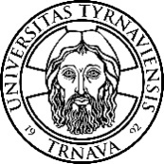 | TRNAVSKÁ UNIVERZITA V TRNAVE  PRÁVNICKÁ FAKULTA  KATEDRA DEJÍN PRÁVA  KATEDRA. ............. | 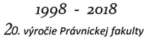
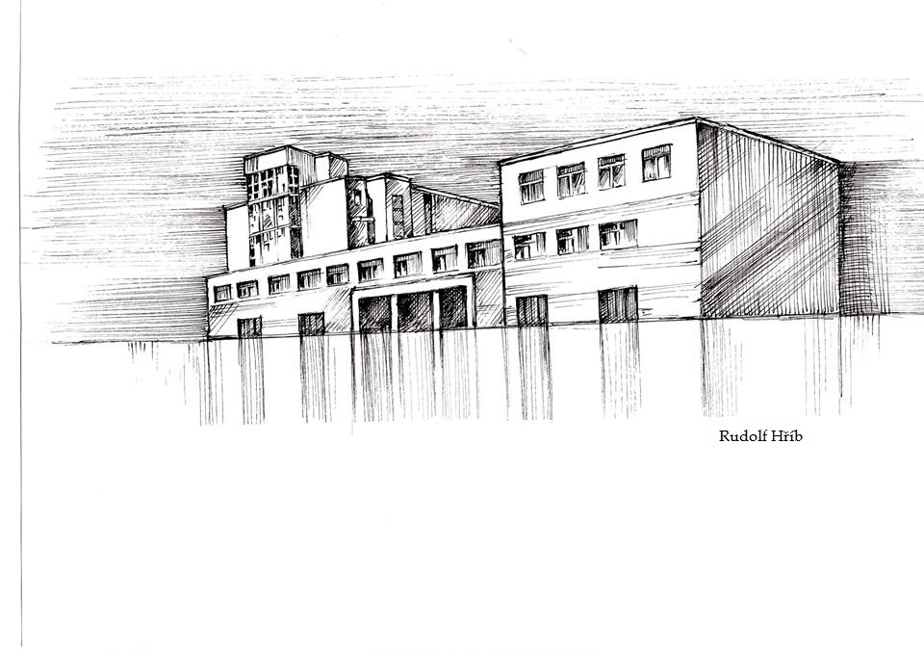

Medzinárodná vedecká konferencia

„Európa a mimoeurópsky svet: kontakty, konfrontácie a konflikty“

7. novembra 2018

Miesto konania konferencie:
Trnavská univerzita v Trnave, Právnická fakulta
miestnosť Collegium Novum (2. poschodie)
Kollárova 10, Trnava

Odborný garant konferencie: prof. Dr. h. c. JUDr. Peter Mosný, CSc.
Organizačný výbor konferencie: doc. JUDr. Peter Vyšný, PhD. et Ph.D.

Program medzinárodnej vedeckej konferencie
Európa a mimoeurópsky svet: kontakty, konfrontácie a konflikty,
organizovanej dňa 7. 11. 2018 Katedrou dejín práva Právnickej fakulty Trnavskej univerzity v Trnave
na počesť a pamiatku pani docentky JUDr. Gertrudy Železkovovej, PhD.

Moderuje: doc. JUDr. Peter Vyšný, PhD. et Ph.D.

8:30 – 8:55 registrácia účastníkov konferencie
9:00 – 9:15 Otvorenie konferencie/Úvodný príhovor
prof. JUDr. Dr. h. c. Peter Mosný, CSc. (Trnavská univerzita v Trnave, Právnická fakulta, Katedra dejín práva)
9:15 – 9:30 Docentka Gertruda Železkovová a svetové právne dejiny
JUDr. Ján Puchovský, PhD. (Centrum spoločných činností SAV, Encyklopedický ústav, Bratislava)
9:30 – 9:45 Medzinárodná a európska úprava skončenia pracovného pomeru zo strany zamestnávateľa
prof. JUDr. Helena Barancová, DrSc. (Trnavská univerzita v Trnave, Právnická fakulta, Katedra pracovného práva a práva sociálneho zabezpečenia)
9:45 – 10:00 Československo a Sovietsky zväz 1968 až 1969, ich právne pomery, v európskych a americko – ázijských súvislostiach a prelom v medzinárodnom práve
prof. JUDr. Jozef Beňa, CSc. (Univerzita Komenského v Bratislave, Právnická fakulta, Katedra právnych dejín a právnej komparatistiky)
10:00 – 10:15 Od zdania ľudovej demokracie k diktatúre proletariátu v Československu
prof. JUDr. Dr. h. c. Peter Mosný, CSc. (Trnavská univerzita v Trnave, Právnická fakulta, Katedra dejín práva)
10:15 – 10:30 Princíp kolektívnej viny (historicko-právne súvislosti)
prof. JUDr. Jozef Klimko, CSc. (vedúci oddelenia dejín štátu a práva Paneurópskej vysokej školy práva, Bratislava)
10:30 – 10:45 Postkolonializmus ako metodologický prístup v právnej historiografii
prof. JUDr. PhDr. Tomáš Gábriš, PhD., LL.M, MA (Univerzita Komenského v Bratislave, Právnická fakulta, Katedra teórie práva a sociálnych vied)
10:45 – 11:00 Advokácia na Slovensku pri budovaní Československa a jej zahraničné konfrontácie.
doc. JUDr. Mgr. Martina Gajdošová, PhD. (Trnavská univerzita v Trnave, Právnická fakulta, Katedra teórie práva a ústavného práva)
11:00 – 11:15 Duchovná conquista rituálnej krajiny mexických Nahuov
doc. PhDr. Radoslav Hlúšek, PhD. (Univerzita sv. Cyrila a Metoda v Trnave, Filozofická fakulta, Katedra etnológie a mimoeurópskych štúdií)
11:15 – 11:30 Povolanie notár v meniacich sa spoločenských pomeroch pred a po prelomovom osmičkovom roku 1918
doc. JUDr. PhDr. Adriana Švecová, PhD. (Trnavská univerzita v Trnave, Právnická fakulta, Katedra dejín práva)
11:30 – 11:45 Krajinská samospráva v prvej ČSR
JUDr. Mgr. Štefan Siskovič, PhD. (Trnavská univerzita v Trnave, Právnická fakulta, Katedra dejín práva)
11:45 – 12:00 Rétorické umenie v starovekom Grécku (epideiktické reči filozofa a rétora Gorgia z Leontín)
doc. JUDr. Miriam Laclavíková, PhD. (Trnavská univerzita v Trnave, Právnická fakulta, Katedra dejín práva)
12:00 – 12:15 Diskusia
12:15 – 13:00 Prestávka na obed
13:00 – 13:15 Úprava štátneho občianstva po vzniku štátu v 20. storočí.
doc. JUDr. Dagmar Lantajová, PhD. (Trnavská univerzita v Trnave, Právnická fakulta, Katedra medzinárodného práva a európskeho práva)
13:30 – 13:45 Zákon o návrate ako právne vyjadrenie idey sionizmu
ThLic. Mgr. Michaela Moravčíková, Th.D. (Trnavská univerzita v Trnave, Právnická fakulta, Ústav pre právne otázky náboženskej slobody)
13:45 – 14:00 Starý a Nový svět: První fáze evropského dobývání a poznávání Ameriky
doc. Markéta Křížová, Ph.D. (Univerzita Karlova, Filozofická fakulta, Středisko ibero-amerických studií)
14:00 – 14:15 ,,Minú sa, akoby ich ani nebolo...ˮ Vysťahovalectvo z Uhorska koncom 19. a začiatkom 20. storočia
JUDr. Ingrid Lanczová, PhD. (Trnavská univerzita v Trnave, Právnická fakulta, Katedra dejín práva)
14:15 – 14:30 Antické grécke právo – originálne alebo inšpirované Blízkym východom?
Mgr. Monika Martišková (Trnavská univerzita v Trnave, Právnická fakulta, Katedra dejín práva)
14:30 – 14:45 Valladolidská dišputa (1550 – 1551)
doc. JUDr. Peter Vyšný, PhD. (Trnavská univerzita v Trnave, Právnická fakulta, Katedra dejín práva)
14:45 – 15:00 Eurocentrizmus v histórii medzinárodného práva: kritická reflexia
Mgr. Nikolas Sabján, LL.M (Univerzita Komenského v Bratislave, Právnická fakulta)
15:00 – 15:15 Migrácia ako spôsob kontaktu kultúr
Mgr. Filip Korček (Trnavská univerzita v Trnave, Právnická fakulta, Katedra trestného práva a kriminológie)

Záverečná diskusia a ukončenie konferencie

